平成30年度 医療放射線防護連絡協議会年次大会
第29回「高橋信次記念講演・古賀佑彦記念シンポジウム」の開催

主 催：医療放射線防護連絡協議会

当協議会の年次大会は、高橋信次先生と古賀佑彦先生の名前を冠に、「高橋信次記念講演・古賀佑彦記念シンポジウム」として、毎年12月の金曜日に開催しております。
医療における放射線防護の原点は、放射線の利用が始まった123年前から放射線影響とその防護が芽生え、原子力・放射線利用の普及に伴い放射線防護・放射線安全管理が発展しております。また、7年前に福島県の原発災害によって、医療関係者を含め放射線の健康影響や放射線防護対策等に対して知らな過ぎたことが露見し、大きな不安と混乱を招き、未だに風評被害があります。今回は、この反省を元に「医療関係者の放射線防護・安全管理教育」をテーマに、講演とシンポジウムを開催します。
高橋信次記念講演は、福島県で星総合病院理事長として精力的に医療活動を行い、福島県民健康調査委員会座長として活動している星 北斗先生から、「福島原発災害を経験して＊医療と原発災害の課題＊」と題して、教育講演は、大野和子先生から「医療関係者への効率的な放射線教育教材の作成と実践」と題して、ご講演を頂きます。午後の古賀佑彦記念シンポジウムは、３人のシンポジストに「医療関係者への放射線防護・安全教育の現状と課題」をお願しており、総合討論において「医療関係者へ放射線防護・安全教育を効率的に実践するための提言」を皆様と検討します。

日 時：平成30年12月14日（金） 10時～16時30分
場 所：島津ビル イベントホール： 東京都千代田区神田錦町1-3
JR山手線神田駅西口から徒歩10分、地下鉄:新御茶ノ水(千代田線)[B7出口]（4分）、小川町(都営新宿線)[A6](6分)淡路町(丸ノ内線)[C2]（6分）神田(銀座線)[1]（10分）

（プログラム）10:00-16:30
開催の挨拶：佐々木 康人（医療放射線防護連絡協議会会長）
1.教育講演 10:10-11:00
座 長 ：奥村 泰彦（明海大学保健医療学部）
演 題 ：医療関係者への効率的な放射線教育教材の作成と実践
講演者 ：大野 和子（京都医療科学大学）
２．高橋信次記念講演 11:00-12:00
座 長 ：佐々木 康人（当協議会会長）
演 題 ：福島原発災害を経験して＊医療と原発災害の課題＊
講演者 ：星 北斗（星総合病院理事長）
昼休憩（12:00～13:15）
- 古賀佑彦記念シンポジウム 13:15-15:00 (講演時間各30分)
テーマ「医療関係者への放射線防護・安全教育の現状と課題」
座長：菊地 透（当協議会総務理事）
- 放射性ヨウ素に関する教育資料の作成（
藤井 博史（国立がんセンター東病院）
２）病院従事者の現状と課題 粟井 一夫 （榊原記念病院）
３）保健師の現状と課題 麻原 きよみ（聖路加国際大学）
休憩
４．総合討論：15:15-16:25
座長：菊地 透
テーマ：「医療関係者へ放射線防護・安全教育を効率的に実践するための提言」
指定発言：
５．閉会の挨拶：菊地 透（当協議会総務理事）
◆参 加 費： ５,０００円
◆申込方法： FAX．またはE―メールでお申し込みください。（定員９０名）
◆申 込 先： 医療放射線防護連絡協議会
〒113-8941 東京都文京区本駒込2-28-45 日本アイソトープ協会内
Fax： 03-5978-6434 ☏：03-5978-6433
E-mail：tkikuchi@jarpm.net HP：http://jarpm.kenkyuukai.jp

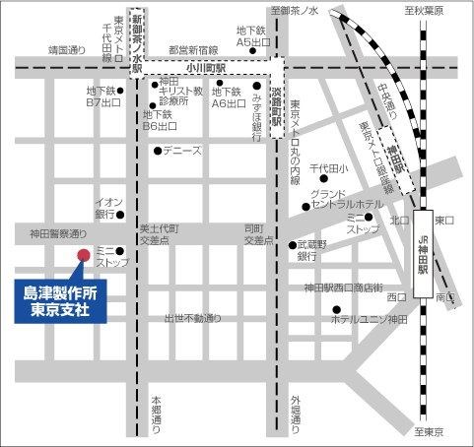
島津ビル

